温馨提示：
此题库为Word版，请按住Ctrl,滑动鼠标滚轴，调节合适的观
看比例，关闭Word文档返回原板块。
考点11 定积分的概念与微积分基本定理、
定积分的简单应用
一、选择题
1.（2011·福建卷理科·Ｔ5）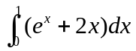等于（ ）
（A）1 （B）e-1 （C）e （D）e+1
【思路点拨】寻求函数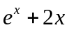的原函数，从而求得积分值.
【精讲精析】选C. 被积函数
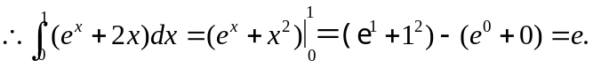
2.（2011·新课标全国高考理科·Ｔ9）由曲线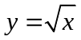，直线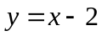及轴所围成的图形的面积
为（ ）
（A）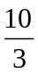 （B）4 （C）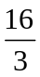 （D）6
【思路点拨】画出图形，确定积分区间，然后用积分求面积.
【精讲精析】选C. 与以及轴所围成的图形面积如图所示的阴影部分，
联立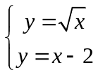得交点坐标为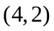，故所求面积为
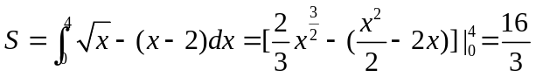.
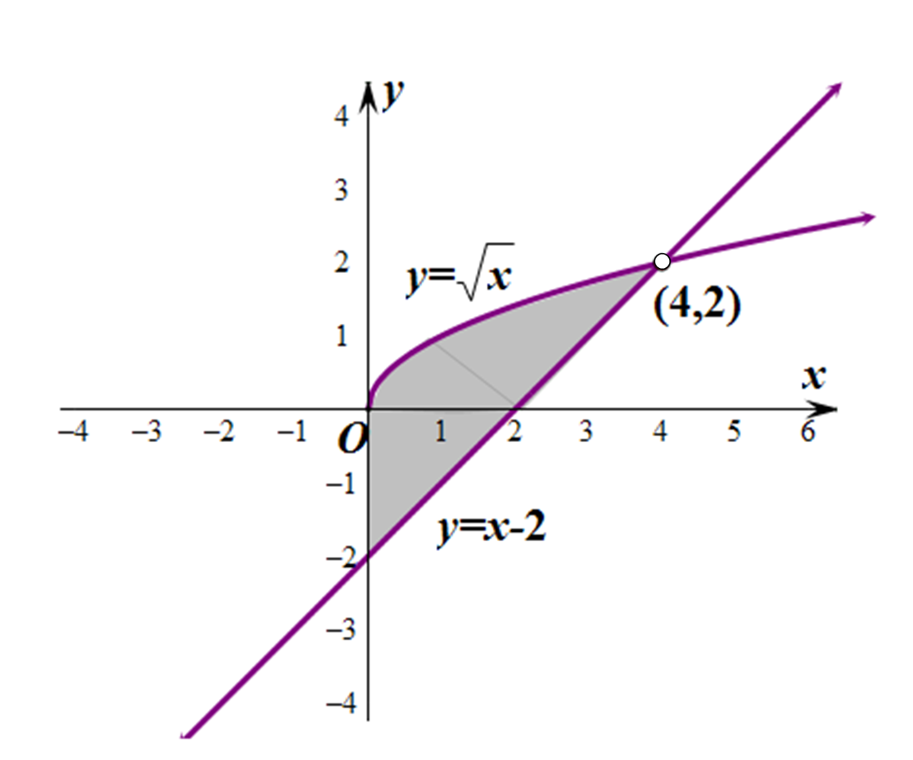
3.（2011·湖南高考理科·T6）由直线x=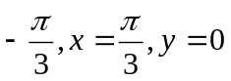与曲线y=cosx所围成的封闭图形的面积为（ ）
（A） （B）1 （C） （D）
【思路点拨】本题主要考查不规则图形面积的求法：定积分法.
【精讲精析】选D.所求图形的面积是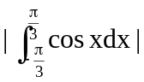=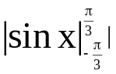=.
二、填空题
4.（2011·陕西高考理科·T11）设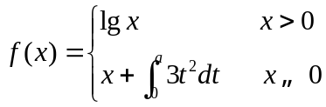，若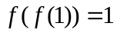，则 ．
【思路点拨】分段函数问题通常需要分步进行计算或判断，从算起是解答本题的突破口.
【精讲精析】因为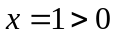，所以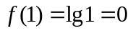，又因为x≤0时，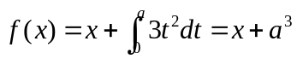，所以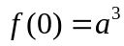，所以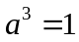，．
【答案】1
关闭Word文档返回原板块。

